LED svítidlo (LED Základy LG)
LED svítidla od LG přesvědčí jak svým příjemným denním světlem, tak svou vynikající účinností. To pro Vás znamená, že: jsou pořizovací náklady rychle odepisovány a Vy si vychutnáte optimální komfort.
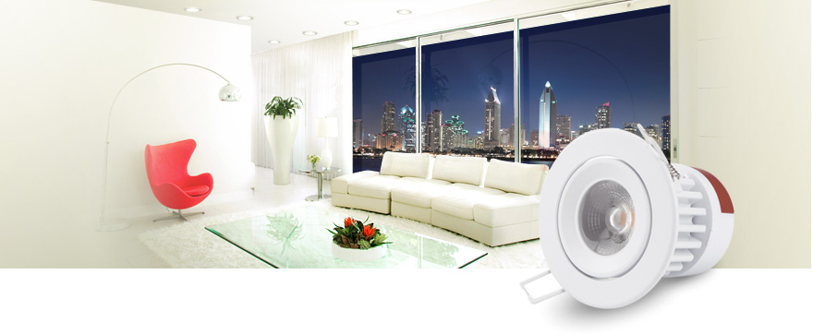

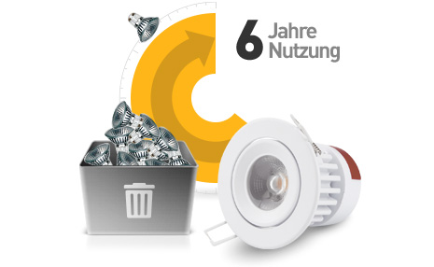

Dlouhá životnost
Svítidla LG LED se vyznačují nejen svými nízkými provozními náklady, ale také svou dlouhou životností až 6 let. Životnost 6 let při průměrné době provozu 12 hodin denně.

Neoslňující světlo
Svítidla LED LG jsou vybavena antireflexním čočkovým systémem, který poskytuje světlo podobné halogenové žárovce, za velmi příjemného rovnoměrného rozložení světla.
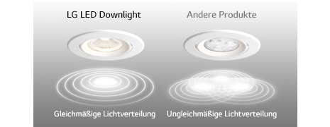

Perfektní

prezentace
LED svítidla od LG jsou k dispozici se třemi různými úhly paprsku, takže si můžete různé prostory osvětlit perfektně a dle Vaší potřeby.
